ЭЛЕКТРОННЫЙ ПАСПОРТ
ДОСТУПНОСТИ ДЛЯ РАЗЛИЧНЫХ КАТЕГОРИЙ ИНВАЛИДОВ
МОУ СОШ №14
Доступность элементов | 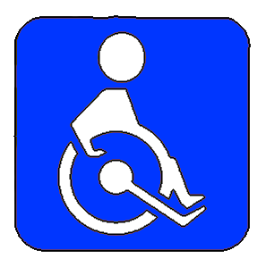 | 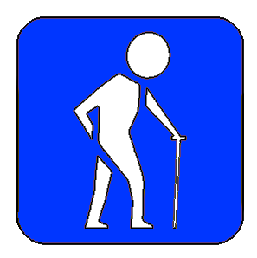
Территория, прилегающая к зданию школы (участок) | Доступно условно | Доступно условно | Доступно условно | Доступно условно
Парковка | Временно недоступно | Временно недоступно | Временно недоступно | Временно недоступно
Вход (входы) в здание | Временно недоступно | Доступно условно | Доступно условно | Доступно условно
Зона целевого назначения | Доступно условно | Доступно условно | Доступно условно | Доступно условно
Пути движения и эвакуации внутри здания | Временно недоступно | Доступно условно | Доступно условно | Доступно условно
Санитарно-гигиенические помещения | Временно недоступно | Доступно условно | Доступно условно | Доступно условно
Система информации и связи | Временно недоступно | Временно недоступно | Временно недоступно | Временно недоступно

